МБОУ «СОШ № 4 с.Даниловка»
17.06.2020
Прошёл познавательный турнир «Умницы и умники».Ребята в творческой форме отвечали на вопросы.

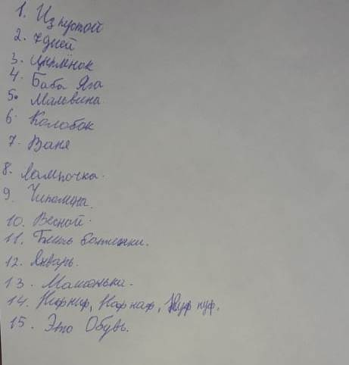

Ответы к игре «Умники и умницы»
- И3 какой посуды нельзя поесть
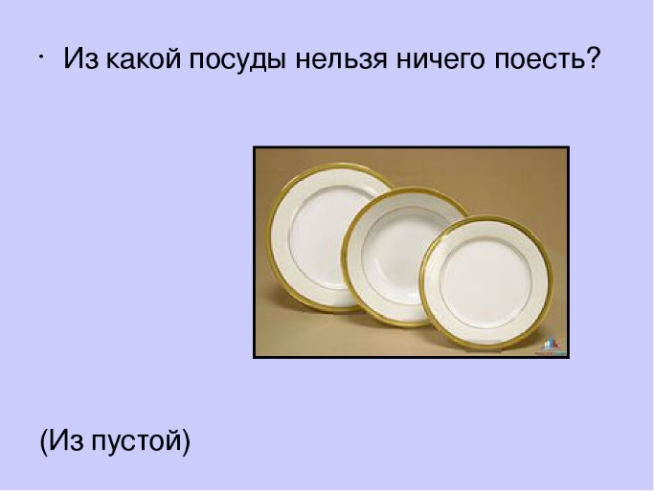

- Сколько дней в неделе?
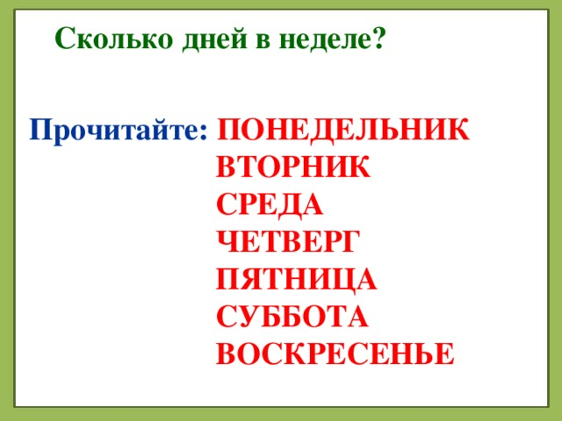

- Курица в детстве.

- Вредная старуха из русских народных сказок.
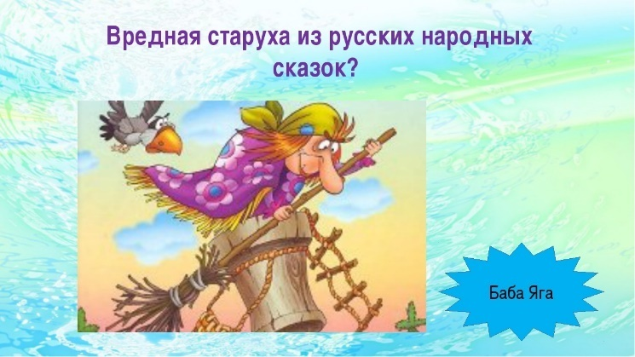
5.Сказочная девочка с голубыми волосами.
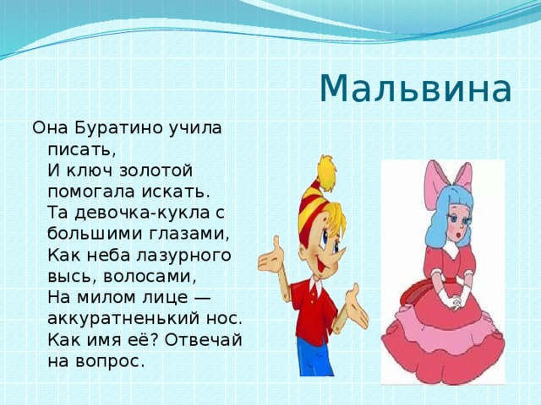
6.Кто на сметане мешен, на окошке стужен?
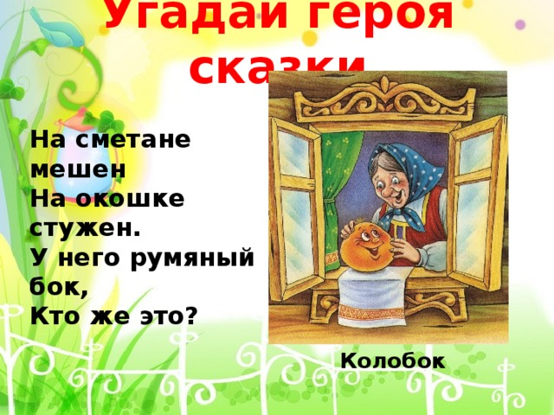

7. Герой русской народной сказки, который ездил на печи?
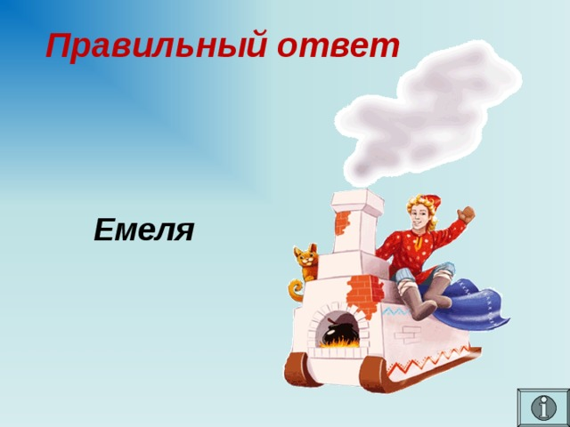
8.Висит груша – нельзя скушать.
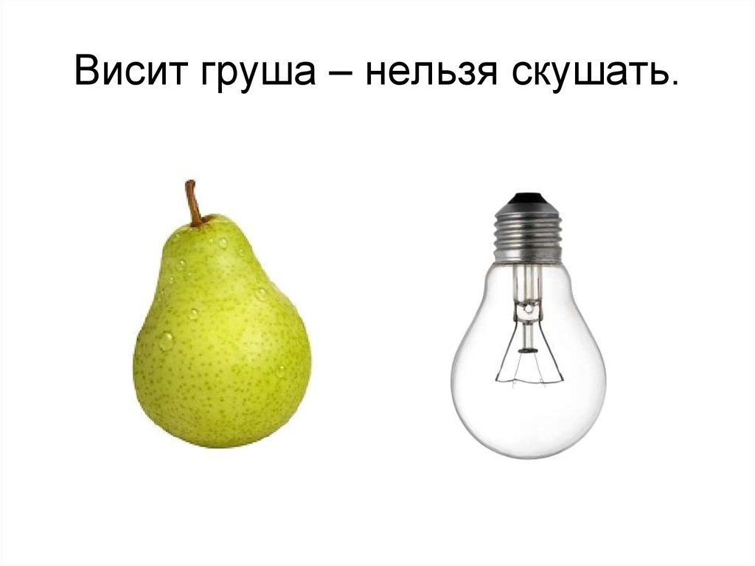
9. Сказочный мальчик-луковка
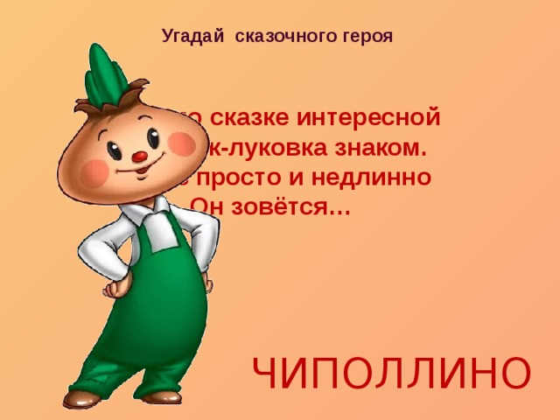
10. В какое время года птицы вьют гнезда?
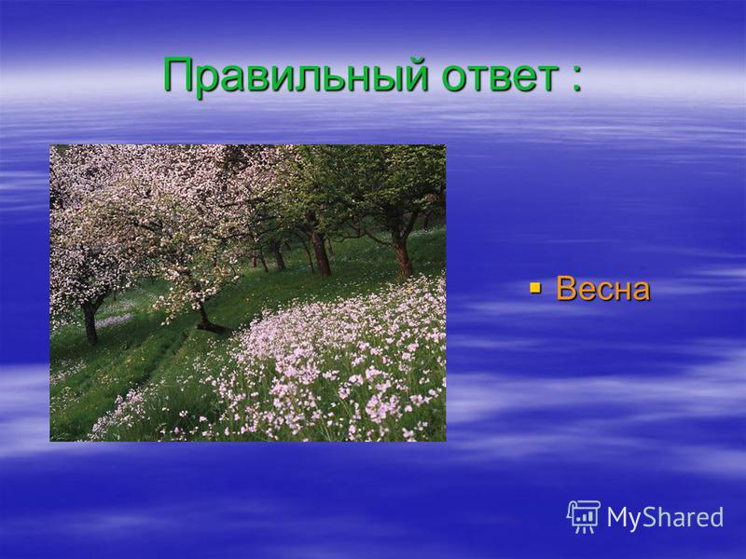
11. Что значит «бить баклуши»?
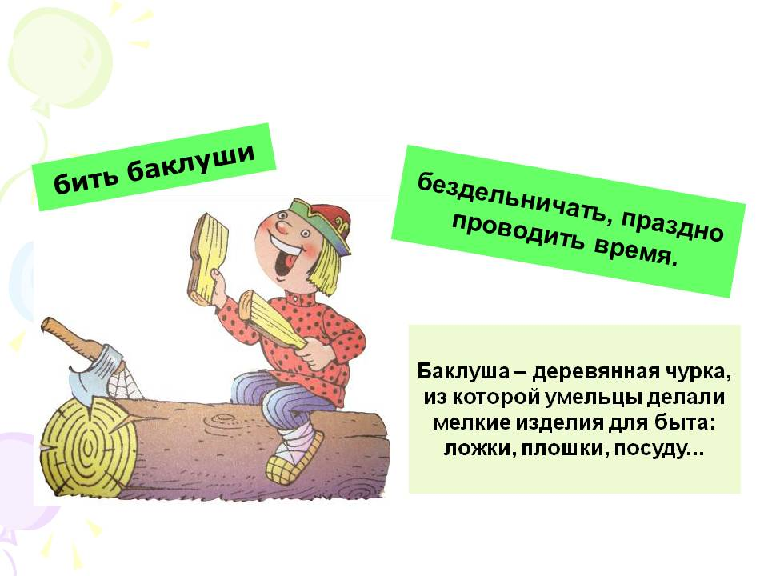
12.Первый месяц года.
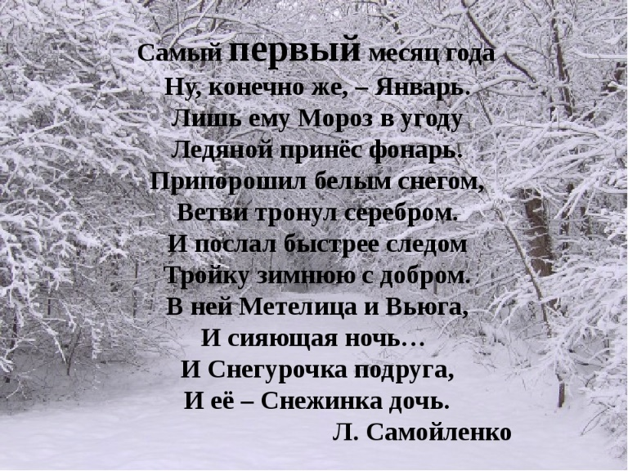

13. Имя девушки, братец которой превратился в козлёночка.
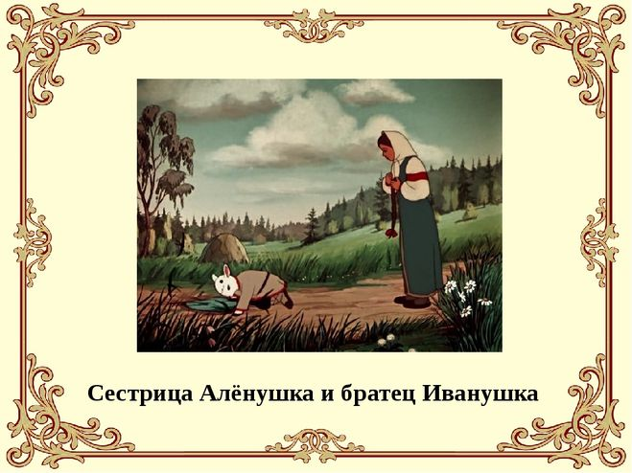
14. Как звали трёх поросят?
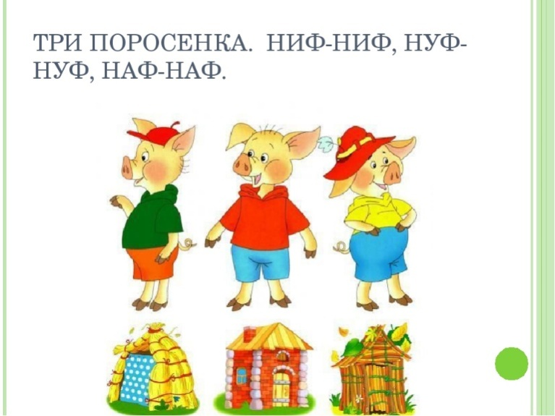
15. Сапоги, туфли, ботинки – это…
